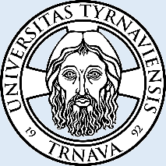
Rektor Trnavskej univerzity v Trnave
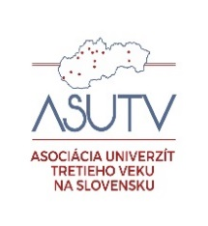
oznamuje, že v akademickom roku 2022/2023
ponúka štúdium na
Univerzite tretieho veku
pre tieto vzdelávacie programy:
3 - ROČNÉ ŠTÚDIUM:
- ANGLICKÝ JAZYK – ZAČIATOČNÍK II a MIERNE POKROČILÝ
- FRANCÚZSKY JAZYK – MIERNE POKROČILÝ

3 - ROČNÉ ŠTÚDIUM: PSYCHOLÓGIA
POPLATKY: za akademický rok

JAZYKY - 48 hodín, cena 120 €,
ZŤP, invalidní dôchodcovia a dôchodcovia nad 65 rokov 100 €, zamestnanci TU 60 €
OSTATNÉ - 28 hodín, cena 70 €,
ZŤP, invalidní dôchodcovia a dôchodcovia nad 65 rokov 60 €, zamestnanci TU 35 €
1-ROČNÉ ŠTÚDIUM:
- LATINSKÝ JAZYK A KULTÚRA

1-ROČNÉ ŠTÚDIUM:
- OCHRANA PRÁV JEDNOTLIVCA V MEDZINÁRODNOM A EURÓPSKOM PRÁVE
- DEDIČSKÉ A RODINNÉ PRÁVO
- SPRÁVNE A TRESTNÉ PRÁVO
- PRÁCA s PC – Základy práce s obrázkami a fotografiami

PODMIENKY PRIJATIA
- Vek nad 40 rokov (s výnimkou ZŤP)
- Ukončené stredoškolské vzdelanie s maturitou
- Podaná prihláška - tlačivo prihlášky na: https://www.truni.sk/utv

TERMÍN PODANIA PRIHLÁŠKY do 31.8.2022
- na adresu: Trnavská univerzita v Trnave
Centrum ďalšieho vzdelávania
Hornopotočná 23, 918 43 Trnava

BLIŽŠIE INFORMÁCIE NA http://www.truni.sk/univerzita-tretieho-veku
- Telefón 0917 912 025, lubica.igazova@truni.sk

Akademický rok sa otvorí len v prípade priaznivej epidemiologickej situácie.

http://www.truni.sk/univerzita-tretieho-veku
http://asutv.sk/aktivity-nasich-clenov

